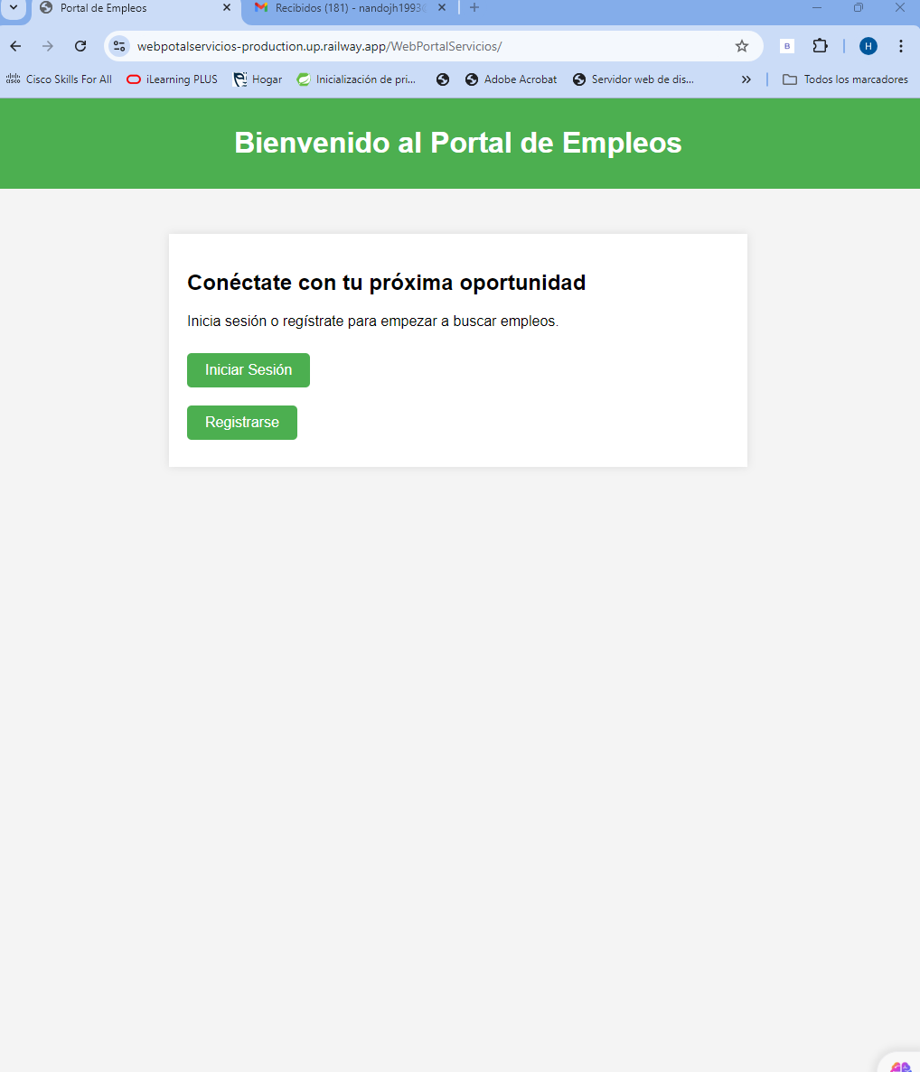Pagina principal

**Registrar**

Si las contraseñas no coinciden

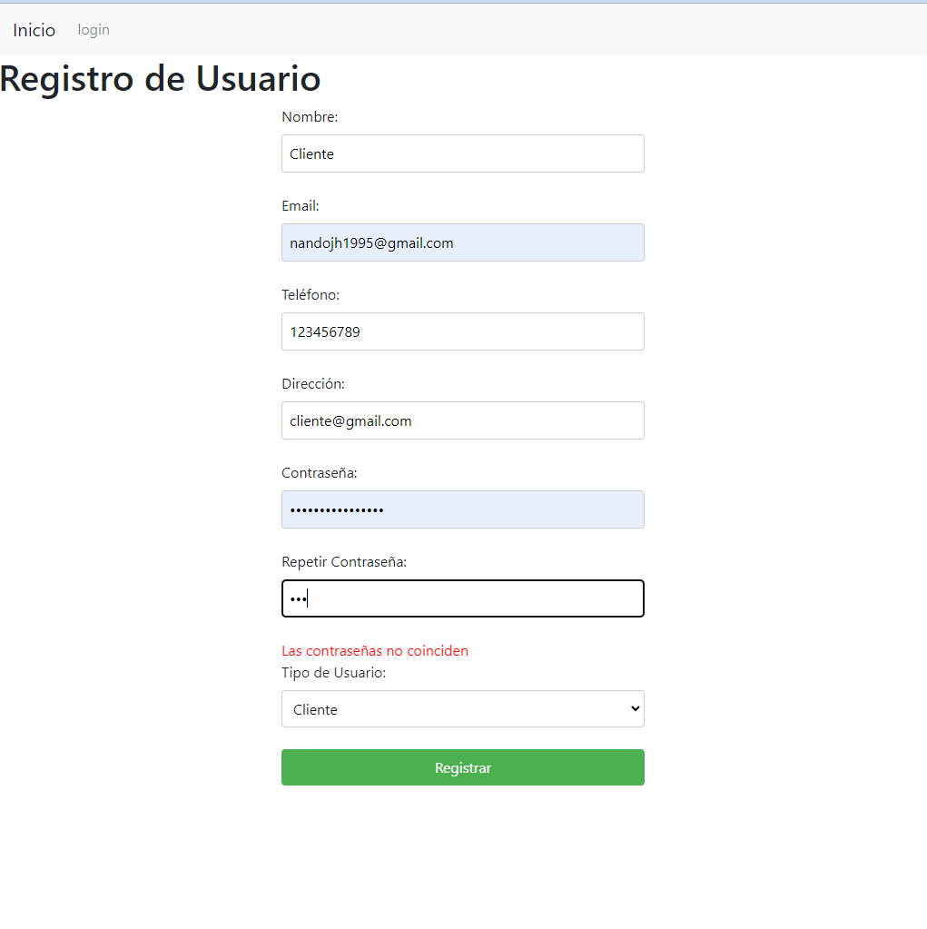

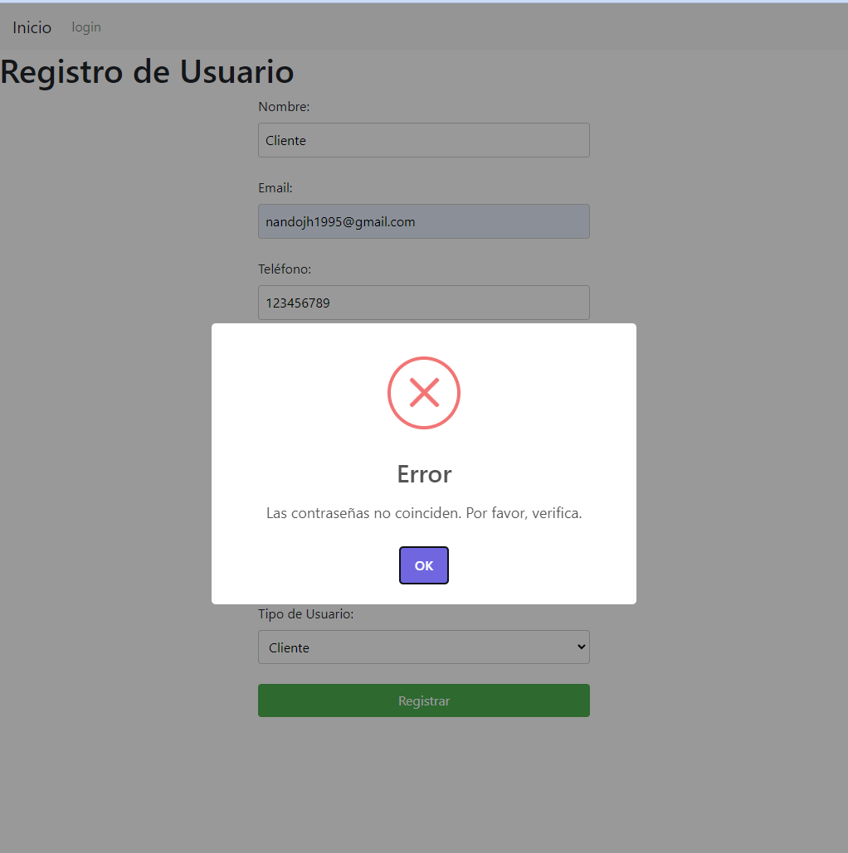

No se guardará el registro si las contraseñas no coinciden.

**Usuario ya tiene una cuenta**

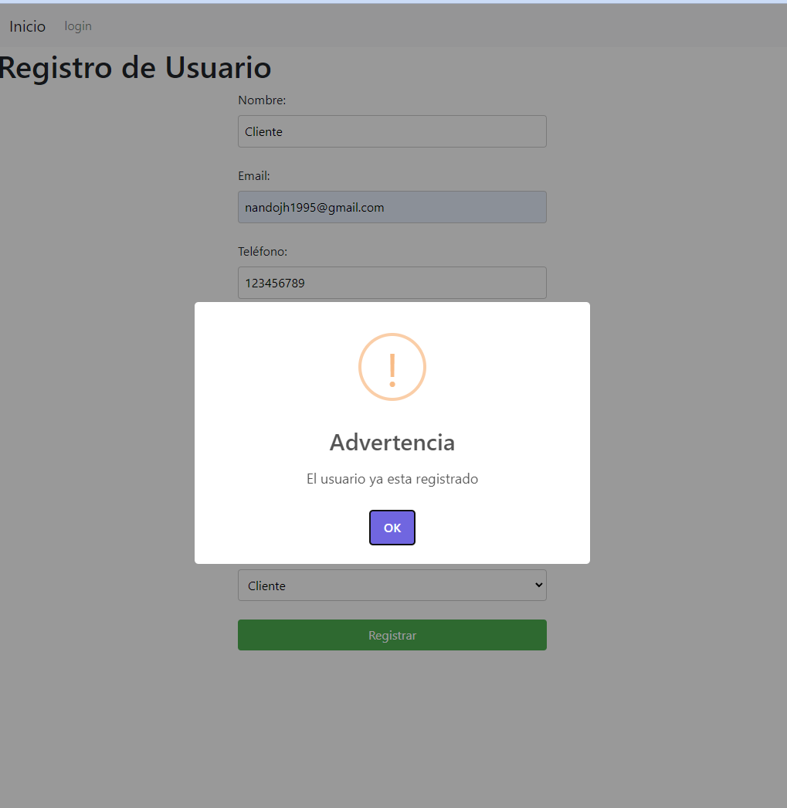

Se crea una (1) sola cuenta por correo electrónico(email).

Registro Éxito  
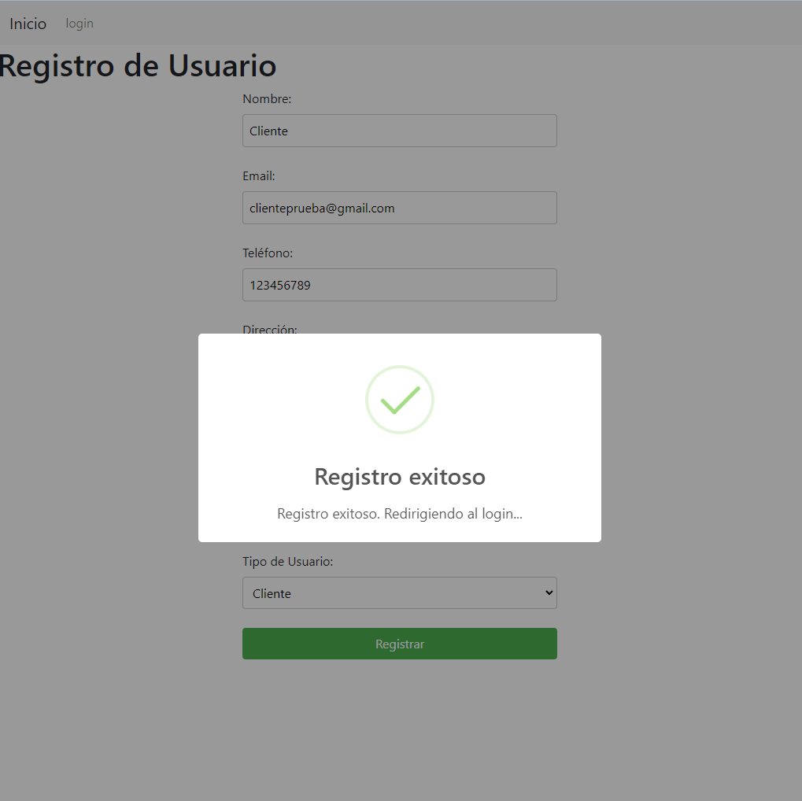

Si es un técnico se despliegan opciones adicionales

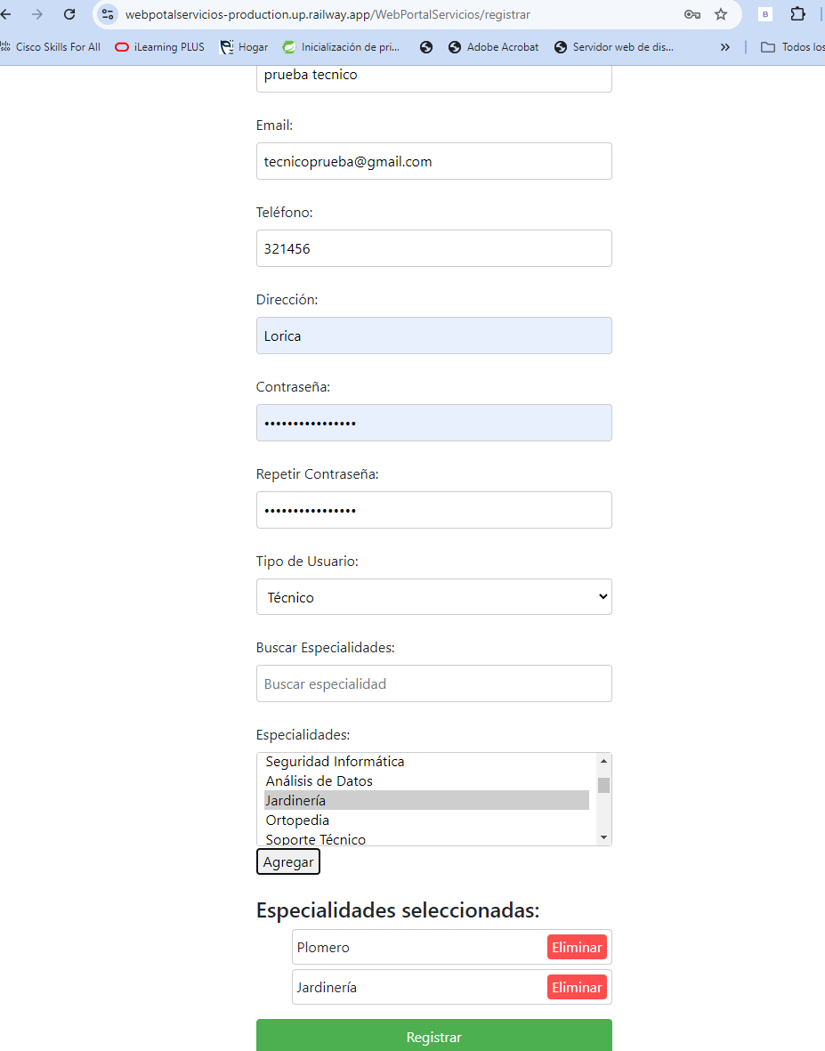

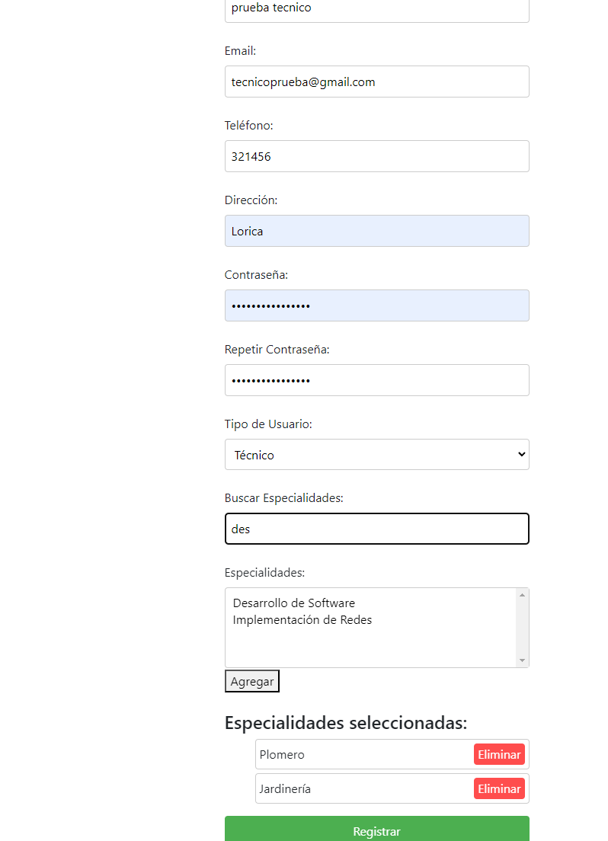

Login

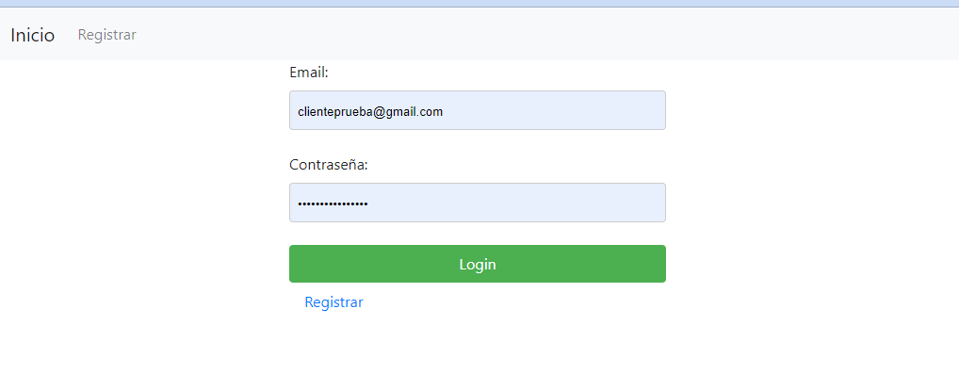

**No exitoso**

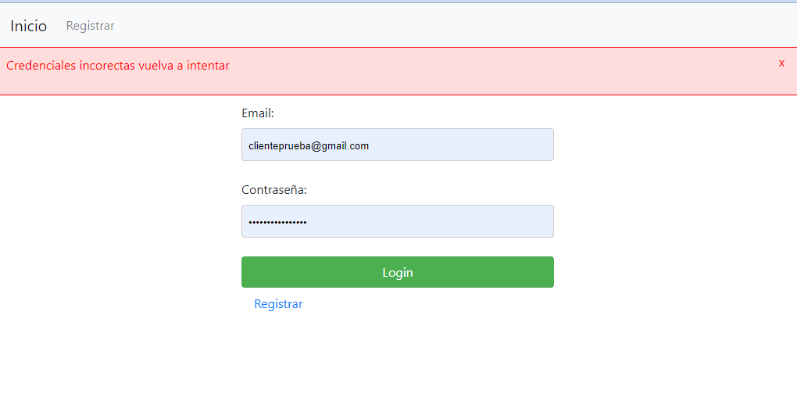

**Login Exitoso Rol Cliente**

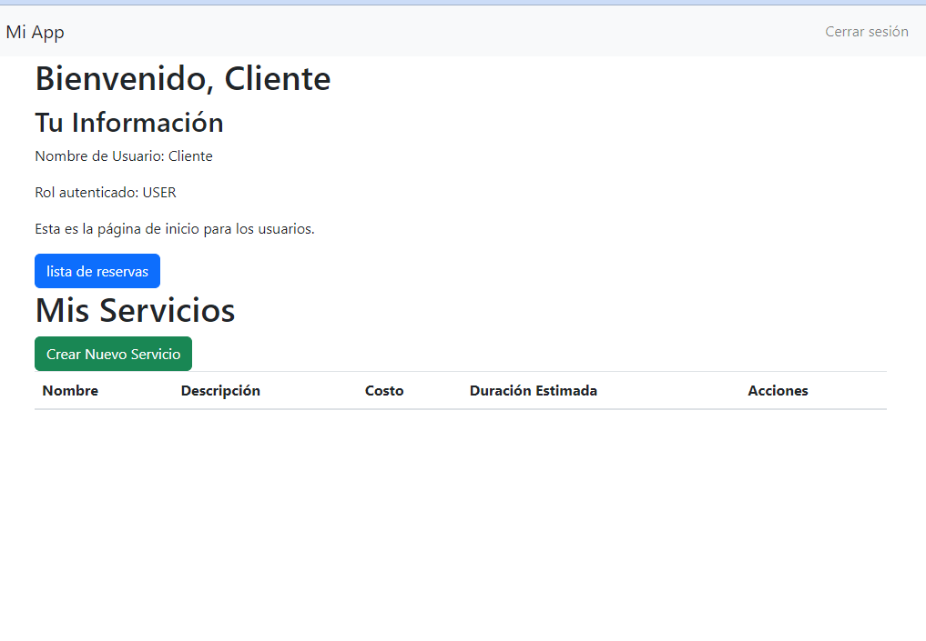

**Crear un Servicios**

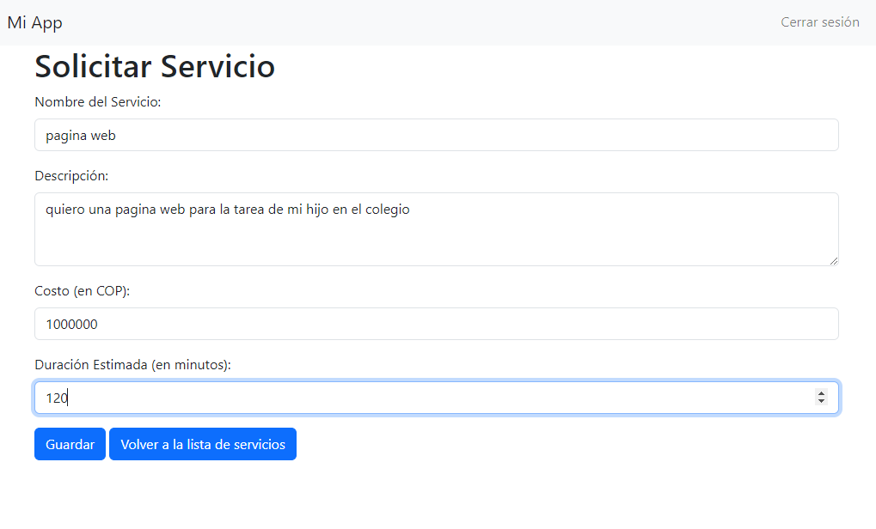

Se crea el servicio:

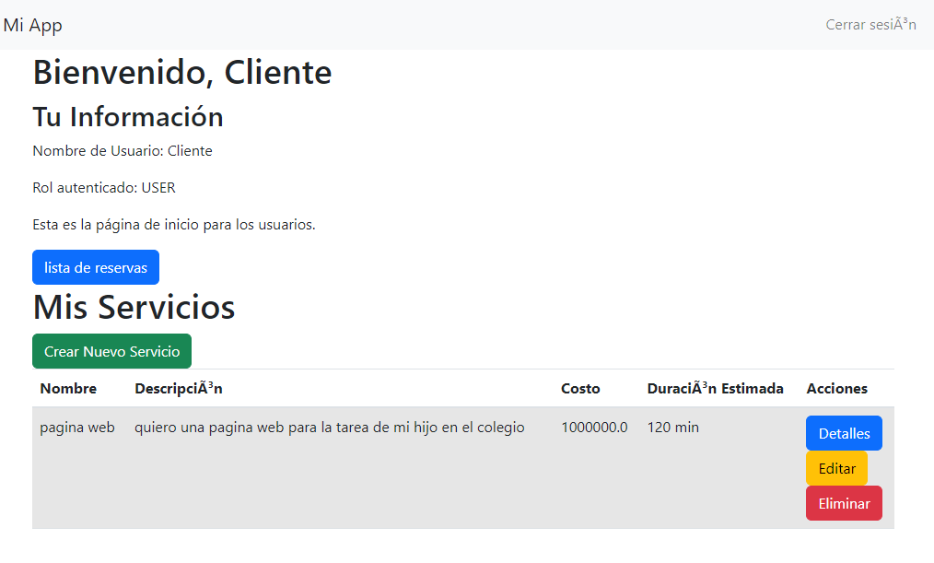

Editar Servicio:

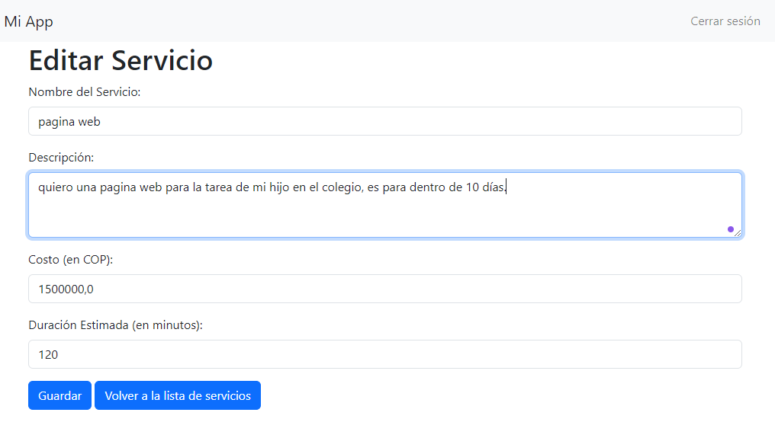

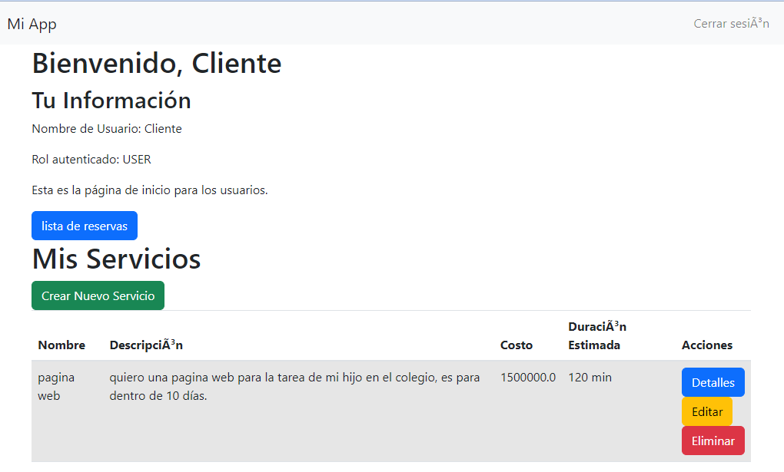

Detalles

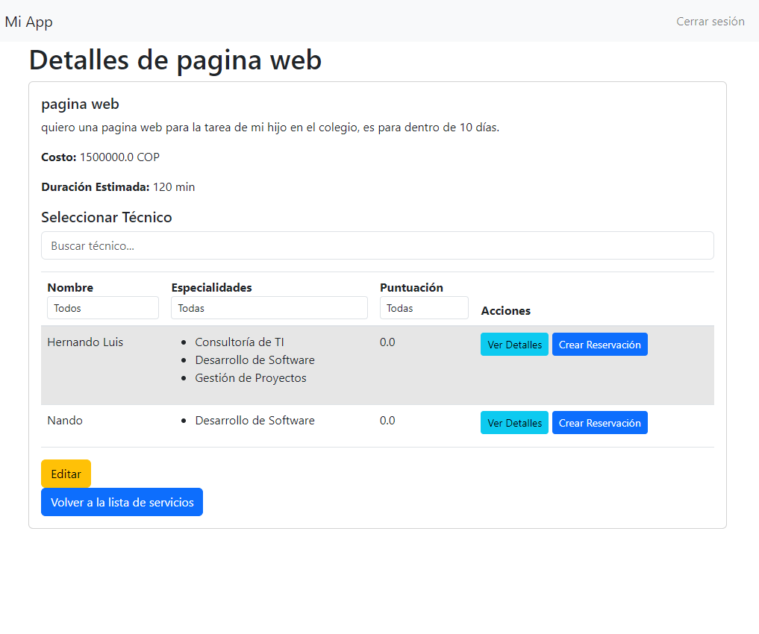

Permite al usuario seleccionar al técnico que prefiera.

Buscar por nombre o especialidades

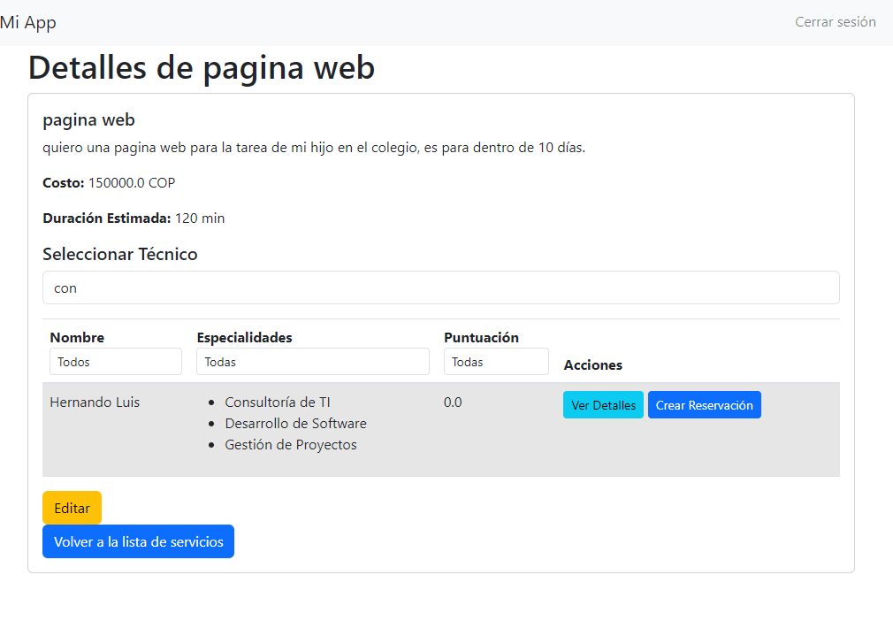

Ver detalles técnicos  
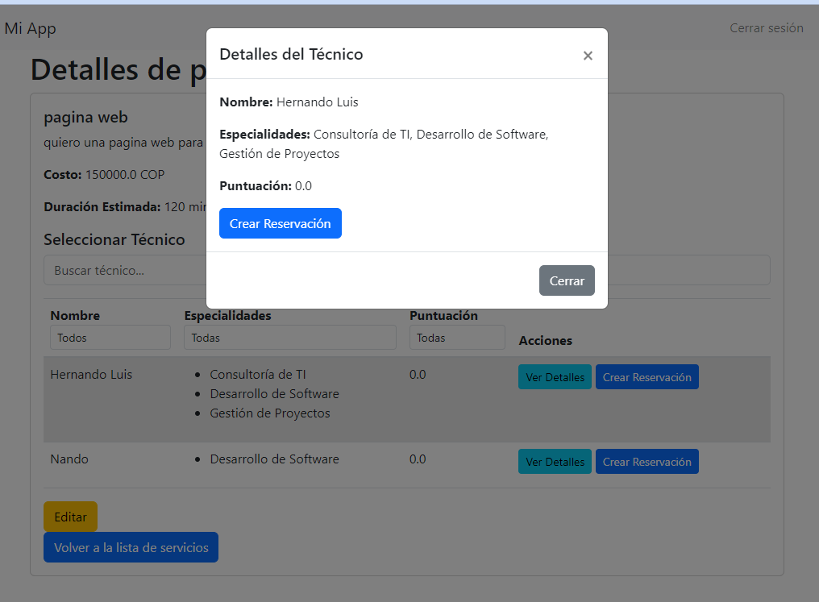

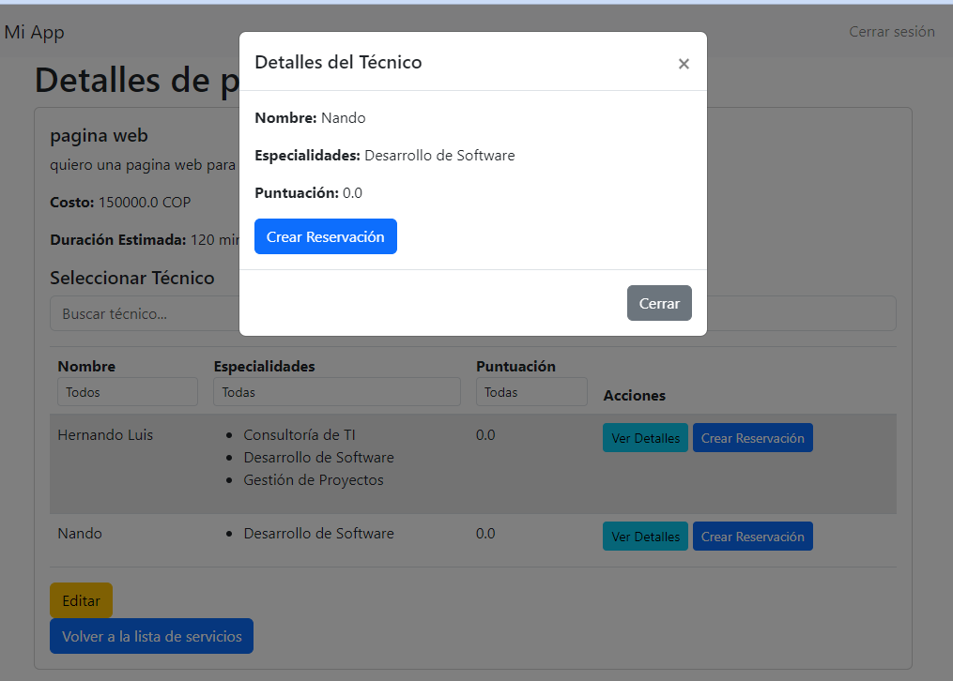

Crear Reserva

Se puede hacer desde detalles técnicos o desde el botón de la lista de técnicos.

Creación de serva exitoso

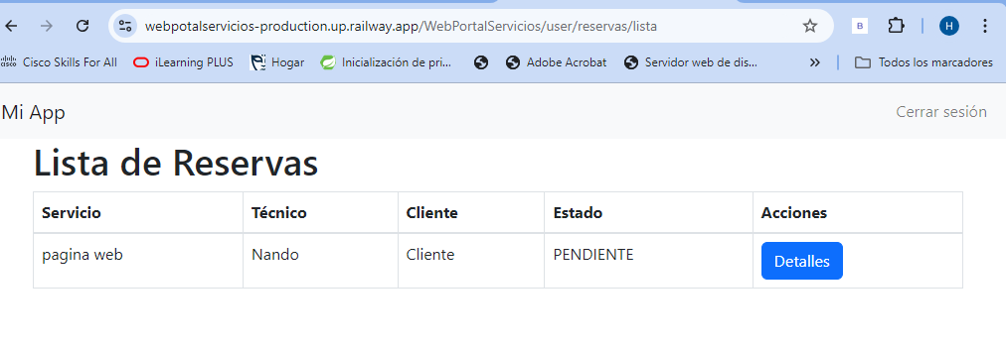

Redirige lista de reserva.

Tambien de sella desde el home

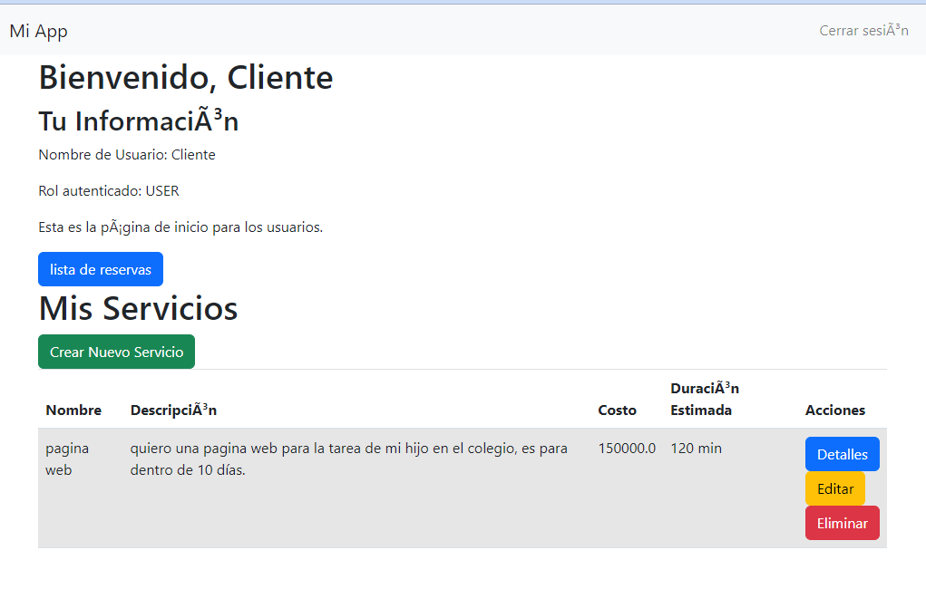

**Servicio con Reserva**

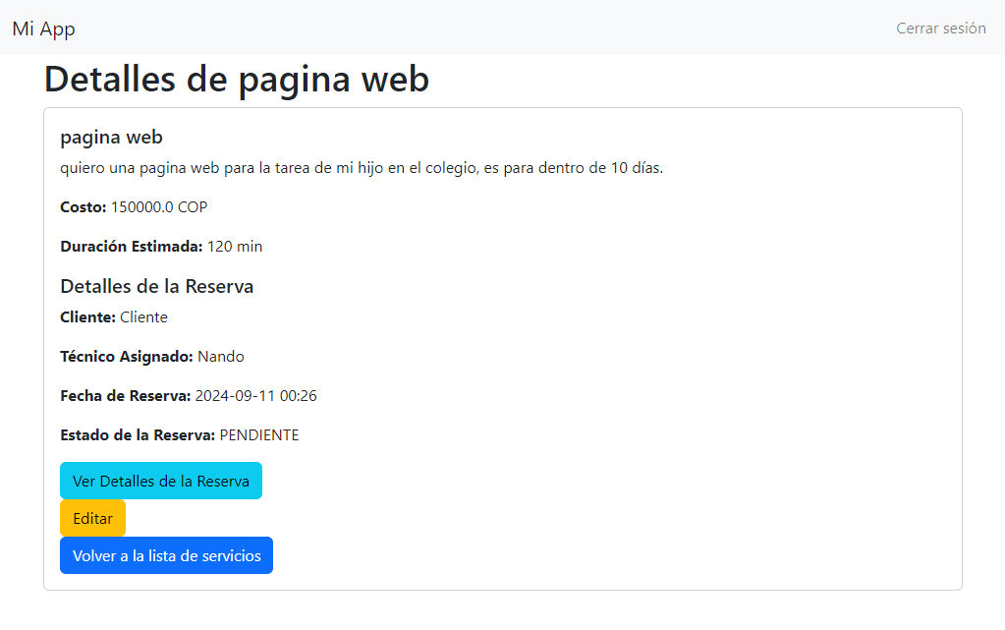

**Eliminar Servicio**

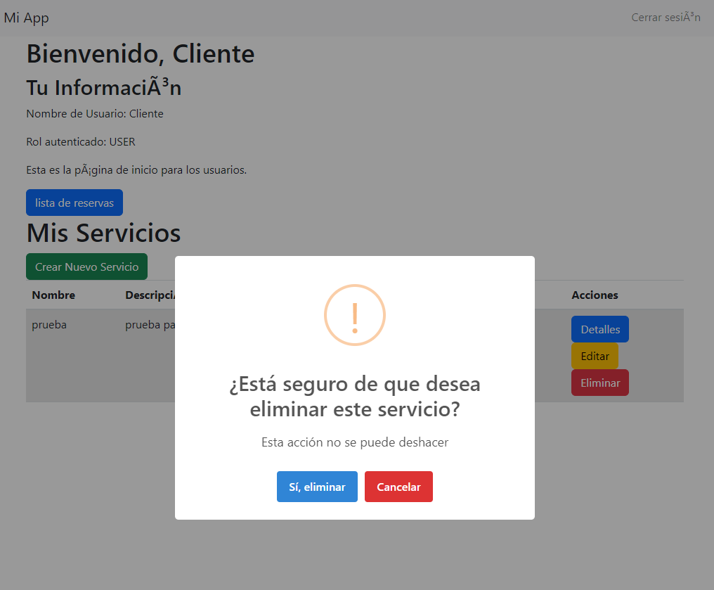

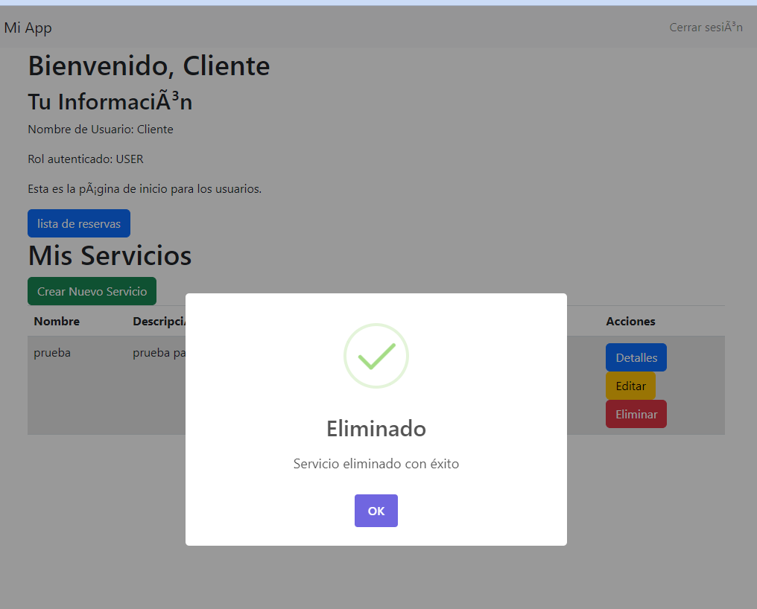

**Detalles Reserva**

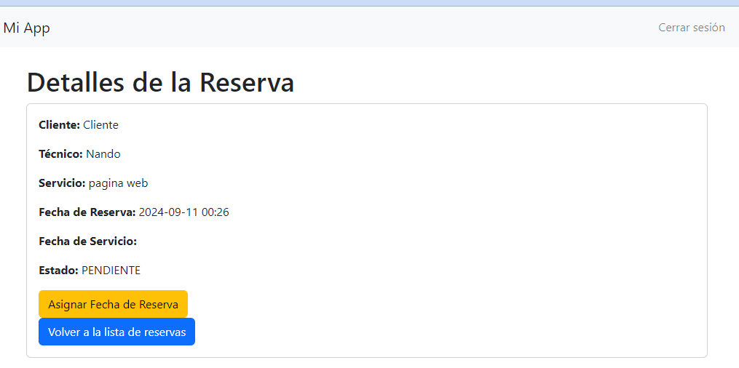

Al no tener fecha de reserva le permite al cliente definir la fecha

**Asignar fecha reserva**

Tambien permite modificar el nombre y detalles del servicio si el cliente lo desea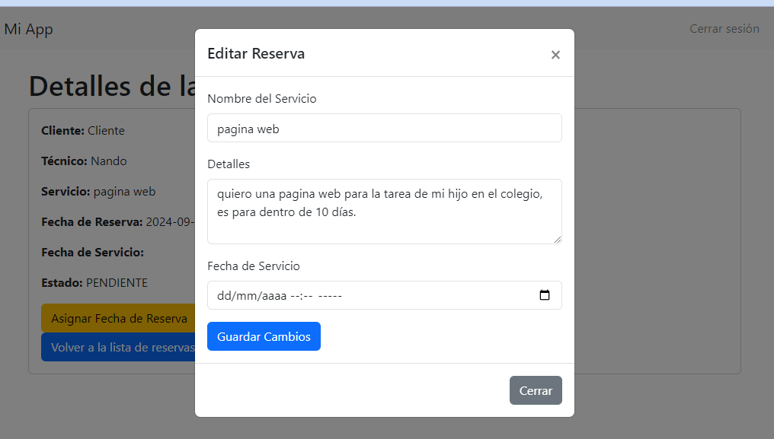

**La fecha no puede ser antes de la fecha actual**  
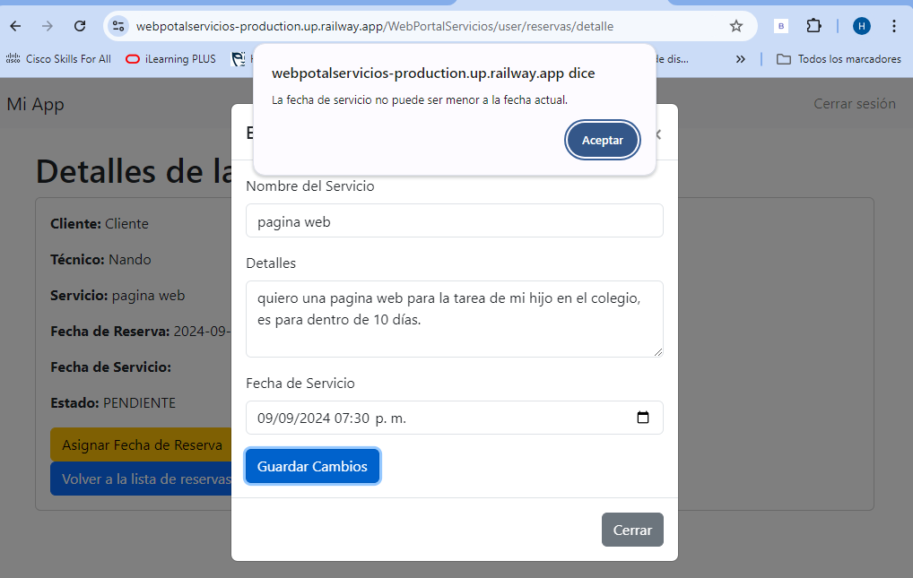

**Fecha de reserva exitoso**

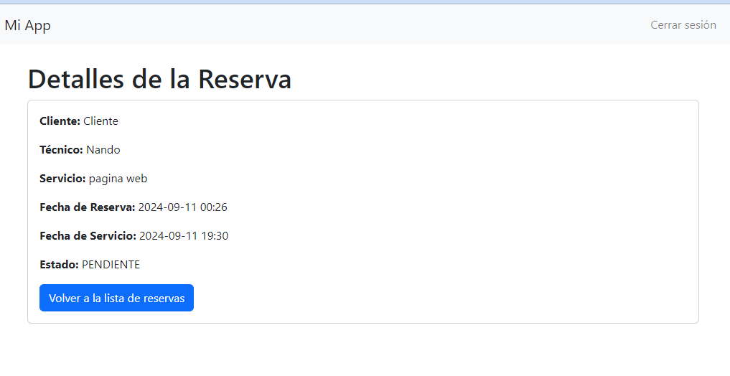

**Rol Técnico**

